João
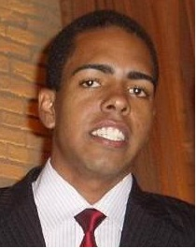

João Henrique Freitas Da Silva - Brasileiro – Solteiro - 22 Anos
Rua João Pedro da Silva N° 67 - Imbiribeira
CEP. 51150-560–Recife/PE
Tel.(s): (81) 3471-0427 / 9505-6280 / 8674-2276
E-mail: jh-freitas@live.com

Documentação

- Possuo Todos os documentos para uma contratação imediata

Formação Acadêmica

- Ensino Médio completo.

Experiência Profissional

Instrutor de Informática (Lan House)
Obs.: sem contratação em carteira – período 6 messes.

Expedidor C ( Conferente , Atendente ,Auxiliar de Auditoria)
Período – 11 Meses

Montador (Som ,Luz & Estruturas)
Período – 4 meses

Cursos de aperfeiçoamento

- Informática – intermediário
- Digitação
- Pacote Office(Windons ,Word ,Excel ,Power point e Internet)

Informática

- Domínio como usuário do Windowsxp, seven , digitação e Internet.

Referências

Maria Célia....................................... (81) 3471-4091
Hina Claudia.......................................... (81) 8699-2331

